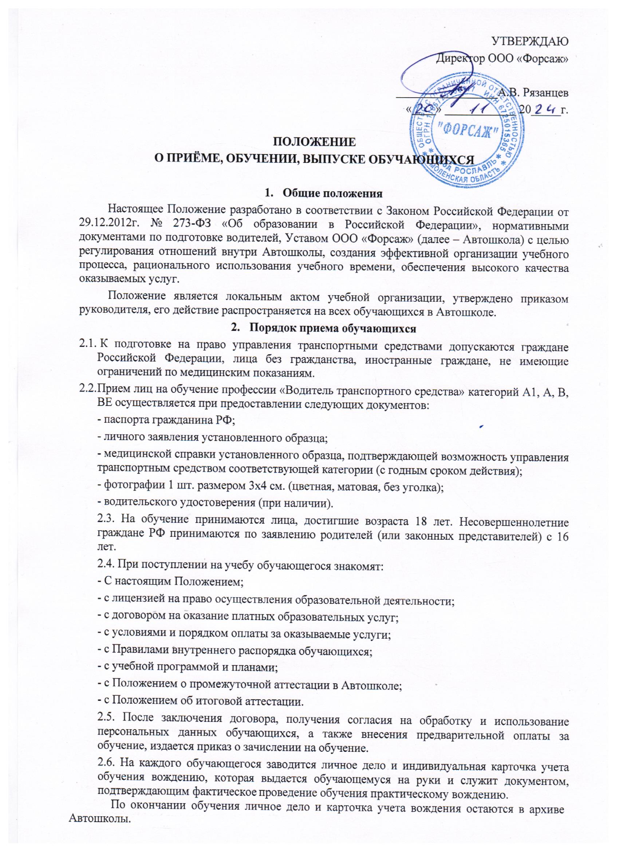

# Организация учебного процесса

* 1. Обучение в Автошколе осуществляется с учетом потребностей, возможностей личности и в зависимости от объема обязательных занятий педагогического работника с обучающимися в очной форме обучения.

3.2. Учебные группы по подготовке водителей комплектуются численностью не более 25 человек.

3.3 Учебный план и программа «Профессиональной подготовки водителей транспортных средств категории «В»» разработан в Автошколе на основании соответствующей примерной программы, утвержденной Министерством Образования РФ и согласованной в УГИБДД УМВД России по Брянской области.

* 1. Сроки обучения устанавливаются исходя из объемов учебных планов и программ, режимов обучения, а также от количества обучающихся и от количества мастеров производственного обучения вождению транспортных средств.
  2. Учебная нагрузка при организации занятий в форме очного обучения не должна превышать 6 часов в день и 36 часов в неделю. Режим обучения может быть ежедневным или от 2 до 6 дней в неделю.
  3. Обучение вождению проводится вне сетки учебного плана. В течение дня с 8.00 до

22.00

* 1. Занятия проводятся на основании расписаний теоретических занятий и

графиков учебного вождения.

* 1. Основными формами обучения являются теоретические, лабораторно - практические, практические и контрольные занятия.
  2. Продолжительность учебного часа теоретических и лабораторно - практических занятий - 45 минут, а практических занятий по вождению автомобиля - 60 минут, включая время на постановку задач, подведение итогов, оформление документации и смену обучаемых.
  3. Режим теоретических занятий устанавливается следующий:

Начало теоретических занятий 18.00, окончание не позднее 21.00 ( в соответствии с расписанием) .

Практические занятия с обучаемым по вождению автомобиля разрешается отрабатывать на учебном автомобиле не более 2 часов в день.

* 1. Теоретические и лабораторно-практические занятия проводятся преподавателем, практические занятия по вождению автомобиля проводятся мастером производственного обучения вождению транспортных средств индивидуально с каждым обучаемым.

Лабораторно-практические занятия по оказанию первой помощи пострадавшим в дорожно-транспортном происшествии могут проводиться бригадным способом после изучения соответствующего теоретического материала по одной или нескольким темам.

* 1. Теоретические и лабораторно-практические занятия проводятся в специально оборудованных классах (кабинетах) в составе учебной группы с целью изучения нового материала.
  2. Занятия по практическому вождению проводятся индивидуально с каждым обучаемым на закрытой площадке и учебных маршрутах, согласованных ГИБДД.
  3. К практическому вождению, связанному с выездом на дороги общего пользования, допускаются лица, имеющие достаточные навыки первоначального управления транспортным средством на закрытой площадке и прошедшие проверку знаний Правил дорожного движения.

3.15 Порядок проведения промежуточной аттестации изложен в Положении о промежуточной аттестации в Автошколе.

3.16. В случае пропусков занятий по уважительной причине (болезнь, командировка, служебные и личные обстоятельства и т.п.) обучающиеся изучают пропущенную тему

самостоятельно и отрабатывают ее с преподавателем дополнительно, о чем делается запись в журнале теоретического обучения. Такие занятия проводятся бесплатно.

1. Администрация Автошколы имеет право уведомить обучающегося о нецелесообразности дальнейшего обучения вследствие его индивидуальных особенностей, делающих невозможным или педагогически нецелесообразным дальнейшее обучение.
2. Автошкола отвечает за поддержание транспортных средств в технически исправном состоянии и организацию предрейсового и послерейсового медицинского осмотра мастеров производственного обучения вождению. Проверка технического состояния автомобилей и проведение предрейсового и послерейсового медицинского осмотра отражается в путевом листе.

# Порядок выпуска и отчисления

* 1. Лица, успешно прошедшие обучение, освоившие программу теоретического обучения и практического вождения, отработавшие все пропуски занятий по уважительной причине, допускаются к итоговой аттестации.

Порядок проведения итоговой аттестации и оценки знаний обучающихся изложен в Положении о проведении итоговой аттестации в Автошколе.

* 1. Выпуск группы проводится на основании соответствующего приказа.
  2. По окончании обучения слушателям выдается свидетельство установленного образца, при необходимости заверенная копия лицензии на право осуществления образовательной деятельности Автошколой с приложением, возвращается медицинская справка.

Свидетельство является документом строгой отчетности, его выдача осуществляется с регистрацией в специальном журнале учета. Свидетельство является бессрочным документом, в случае его утери Автошкола обязана выдать дубликат с соответствующей пометкой в самом документе и журнале учета.

4.4 После выдачи свидетельства подписывается акт выполненных работ (услуг). После выпуска группы личные дела обучающихся, журнал теоретического обучения, графики вождения, индивидуальные карточки учета обучения вождению, путевые листы, протоколы экзаменов и зачетов по учебным предметам и протокол итоговой аттестации хранятся в Автошколе. Сроки хранения указанных документов до утилизации изложены в Номенклатуре дел образовательного учреждения.

* 1. Образовательные отношения прекращаются в связи с отчислением обучающегося из организации, осуществляющей образовательную деятельность:

1. в связи с получением образования (завершением обучения);
2. досрочно по основаниям, установленным частью 2 настоящей статьи.
3. Образовательные отношения могут быть прекращены досрочно в следующих случаях:
   1. по инициативе обучающегося или родителей (законных представителей) несовершеннолетнего обучающегося, в том числе в случае перевода обучающегося для продолжения освоения образовательной программы в другую организацию, осуществляющую образовательную деятельность;
   2. по инициативе организации, осуществляющей образовательную деятельность, в случае применения к обучающемуся отчисления, как меры дисциплинарного взыскания, в случае невыполнения обучающимся по профессиональной образовательной программе обязанностей по добросовестному освоению такой образовательной программы и выполнению учебного плана, а также в случае установления нарушения порядка приема в образовательную организацию, повлекшего по вине обучающегося его незаконное зачисление в образовательную организацию;
   3. по обстоятельствам, не зависящим от воли обучающегося или родителей (законных представителей) несовершеннолетнего обучающегося и организации, осуществляющей образовательную деятельность, в том числе в случае ликвидации организации, осуществляющей образовательную деятельность.
   4. Досрочное прекращение образовательных отношений по инициативе обучающегося или родителей (законных представителей) несовершеннолетнего обучающегося не влечет за собой возникновение каких-либо дополнительных, в том числе материальных, обязательств указанного обучающегося перед организацией, осуществляющей образовательную деятельность.
   5. Основанием для прекращения образовательных отношений является распорядительный акт организации, осуществляющей образовательную деятельность, об отчислении обучающегося из этой организации. Если с обучающимся или родителями (законными представителями) несовершеннолетнего обучающегося заключен договор об оказании платных образовательных услуг, при досрочном прекращении образовательных отношений такой договор расторгается на основании распорядительного акта организации, осуществляющей образовательную деятельность, об отчислении обучающегося из этой организации. Права и обязанности обучающегося, предусмотренные законодательством об образовании и локальными нормативными актами организации, осуществляющей образовательную деятельность, прекращаются с даты его отчисления из организации, осуществляющей образовательную деятельность.
   6. При досрочном прекращении образовательных отношений организация, осуществляющая образовательную деятельность, в трехдневный срок после издания распорядительного акта об отчислении обучающегося выдает лицу, отчисленному из этой организации, справку об обучении в соответствии с частью 12 статьи 60 настоящего Федерального закона.
   7. При отчислении обучающегося по личному заявлению, при наличии уважительной причины (перемена места жительства, призыв в армию, длительная командировка, длительное заболевание, невозможность освоить программу обучения в силу индивидуальных особенностей и т.п.) ему возвращается часть денег, оплаченных за обучение, пропорционально затраченному на обучение времени.
   8. При отчислении обучающегося за нарушение правил внутреннего распорядка для обучающихся, прекращение посещения занятий без уважительных причин (самовольное оставление учебного заведения), за неуспеваемость проводится служебное расследование по указанным фактам. В таких случаях отчисление производится без возвращения части денег, оплаченных за обучение, пропорционально затраченному на обучение времени.
   9. Отчисление учащихся проводится на основании соответствующих приказов.

# Права и обязанности обучающихся

* 1. Права и обязанности обучающихся регламентируются договором об оказании платных образовательных услуг и настоящим Положением.
  2. Обучающиеся имеют право:
     + на приобретение профессиональных знаний и практических навыков в соответствии с действующими учебными планами и программами;
     + на получение свидетельства об окончании обучения, при успешном прохождении итоговой аттестации;
     + на уважение их человеческого достоинства, свободы совести, информации, свободного выражения собственных взглядов и убеждений, если они не противоречат общепринятым нормам.
  3. Обучающиеся обязаны:
     + овладевать знаниями, выполнять в установленные сроки все виды заданий, предусмотренные учебным планом и программами обучения;
     + соблюдать установленные расписания занятий и графики вождения, не допуская их пропусков без уважительных причин;
     + соблюдать требования Положения о специализированном структурном образовательном подразделении Автошкола, Правил внутреннего распорядка для обучающихся, техники безопасности, санитарно-гигиенических и противопожарных норм и правил и распоряжений администрации;
     + достойно вести себя на территории Автошколы, уважать достоинство других людей их взгляды и убеждения.

1. Порядок оплаты за обучение:
   1. Оплата за обучение производится в российских рублях безналичным расчетом (перечисление через банк).
   2. Оплату за обучение может производить как сам обучающийся, так и предприятия, организации, спонсоры. В подобных случаях в назначении платежа указывается Ф.И.О. обучающегося, за которого перечислены деньги.
   3. В случае, когда за обучающегося оплачивает предприятие, организация, спонсоры, заключается трехсторонний договор об оказании платных образовательных услуг и акт выполненных работ (услуг) подписывается тремя сторонами.
   4. Размер оплаты за обучение определяется в смете, утвержденной Учредителем Автошколы, прописывается в договоре об оказании платных образовательных услуг, является окончательным и не может быть изменен до конца обучения.
   5. По личному заявлению обучающегося с ним могут проводиться дополнительные занятия по Правилам дорожного движения, по обучению вождению за дополнительную плату, о чем составляется дополнительное соглашение к договору на оказание платных образовательных услуг.
   6. Оплата за обучение может быть произведена как сразу в полном объеме, так и по

частям.

* 1. Квитанцию (квитанции) об оплате слушатель курсов хранит до конца обучения.